Bruto površina kuće: **134,9 m²**  
Visina: **6,45 m**  
Minimalne dimenzije parcele: **21,28 m x 18,56 m**  
Nagib krova: **30 stepeni**  
Površina krova: **217 m²**

* Prizemna kuća 12-1 6495 poseta 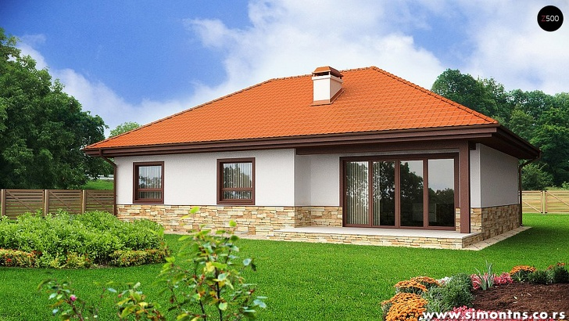
* Prizemna kuća 12-2 5352 poseta 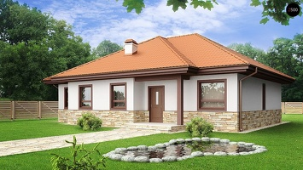
* Prizemna kuća 12-3 4132 poseta 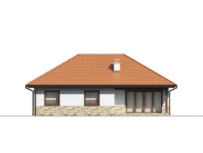
* Z23_rzut1 osnova 6616 poseta 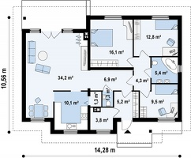
* Prizemna kuća 12-4 3364 poseta 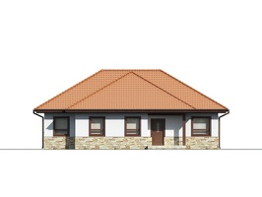
* Prizemna kuća 12-5 2970 poseta 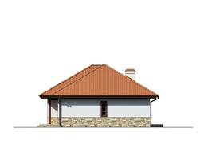
* Prizemna kuća 12-6 2842 poseta 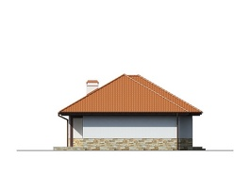

**0 komentari**